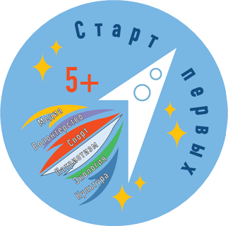Муниципальное дошкольное образовательное учреждение «Детский сад № 112»

**Технологическая карта**

*Беседы о важном*

*«Спортивный новый год. Семейные праздники и мечты»*

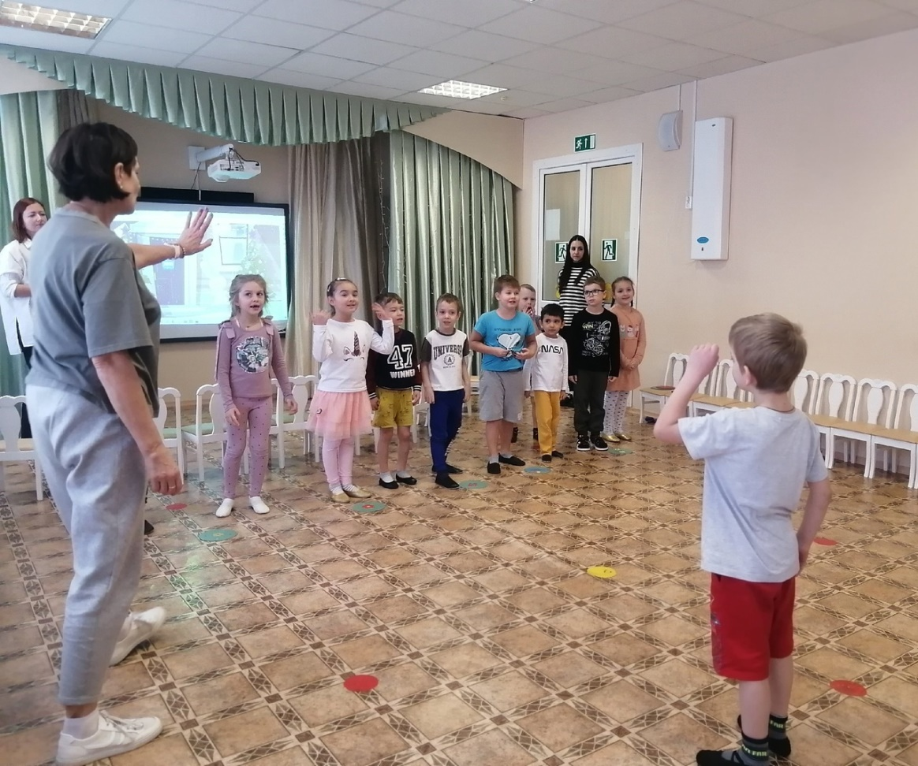

|  |  |  |  |  |  |
| --- | --- | --- | --- | --- | --- |
| **Организационная информация** | | | | | |
| 1 | Название | | | «Новый год. Семейные праздники и мечты» | |
| 2 | Возраст детей | | | 5-7 лет | |
| 3 | Продолжительность | | | 30 мин | |
| **Методическая информация** | | | | | |
| 4 | Материал | | | Видео, интерактивные игры, подвижные игры | |
| 5 | Оборудование | | | Проектор, ноутбук | |
| 6 | Предварительная работа | | |  | |
| 7 | Цель | | | воспитывать у воспитанников глубокое уважение к семье, способствовать пониманию важности семейных традиций празднования Нового года, акцентировать внимание на роль здоровья в жизни человека, укреплять позитивный взгляд на совместную деятельность. | |
| 8 | Формирующиеся ценности | | | традиционные семейные ценности, традиции семьи как сохранение преемственности поколений, уважение, любовь, доброта, взаимовыручка, совместный труд. | |
| **Подробный план-конспект** | | | | | |
| **Организационная структура занятия, компоненты технологии** | | Техн. действия | Деятельность педагога | | Деятельность детей |
| **1.Мотивационный этап**  *5 мин вхождения* | | Звучит музыка  Слайд 1 зимняя картинка | Добрый день, дорогие ребята! Ребята, сегодня у нас, наверное, самое волшебное и сказочное занятие. А почему я так думаю, вы узнаете, отгадав загадки.  Зелёная, пушистая, смолистая, душистая.  (Ответы детей: ёлка).  Волшебная внучка волшебного деда.  (Ответы детей: Снегурочка).  Он катки для нас устроил,  Снегом улицы занёс,  Кто же это?  (Ответы детей: Дед Мороз).  Молодцы: ёлка, Дед Мороз и Снегурочка. Догадались, о чём сегодня будет наша беседа? Всё верно, скоро мы будем встречать Новый год!  Новый год – это время чудес и исполнения желаний.  Давайте продолжим наше занятие и поговорим о наших желаниях и мечтах. | | Дети входят в зал под музыку  Дети отгадывают загадки |
| **2.Основной этап** | | *Демонстрация видео (дикторский текст).*  *Интерактивное задание №1. Письмо Деду Морозу.*  *Интерактивное задание № 2. Елочка с желаниями* | А какие желания вы загадываете в Новый год? Это желания для себя или для кого-то из близких людей? А чтобы вы пожелали своим самым близким людям?  Правильно ребята, очень важно, что вы желаете всем своим близким здоровья! Правильно кто-то из вас мечтает больше времени проводить на улице, заниматься спортом. Сейчас мы с вами поиграем в игру «Северный ветер, южный ветер».  Спасибо, что поделились своими желаниями со всеми нами. Но традиционно свои самые сокровенные мечты ребята, да и взрослые, адресуют…Кому?  Всё верно. Существует традиция, когда ребята и даже взрослые пишут письма Деду Мороза, в которых рассказывают о своих желания и самых заветных мечтах.  А где живёт Дед Мороз? Как ему отправить письмо? Есть ли у него помощники? Об этом и многом другом мы узнаем из видео.  А теперь давайте поиграем в игру «Два мороза»  А как вы думаете, о чём просят ребята Деда Мороза в своих письмах?  На почте Деда Мороза обязательно прочитывают все письма. А приходит их очень большое количество: более 200 000. В письмах и пожелания о каком-то подарке и творческие работы, но больше всего любит Дедушка Мороз письма, в которых ребята пишут о своих близких.  А давайте тоже напишем письмо Деду Морозу от нас.  Давайте напишем наши пожелания свои родным и близким, пожелаем им здоровья, счастья и загадаем желания.  Наше письмо отправилось к Деду Морозу. Верить и надеяться очень важно и для взрослого, и для ребёнка. В новогодние праздники люди поздравляют друг друга, желают, чтобы мечты сбылись. Давайте и мы сформулируем свои пожелания. А поможет нам в этом новогодняя ёлочка и волшебные шары.  Педагог приглашает выполнить интерактивное задание. Перед ребятами появляется ёлочка, украшенная шарами. Выбирая шар, ребята видят ряд слов, из которых надо составить пожелание.  Откроем первый шар, здесь такие слова: здоровье, бабушка, дедушка.  Давайте из этих слов составим пожелание. Например, моё пожелание: чтобы все бабушки и дедушки были здоровы.  Давайте откроем второй шар и посмотрим, какие слова-помощники написаны на нём. | | *(Ответы детей: «Мы желаем бабушкам и дедушкам здоровья и интересных занятий», «Хочу, чтобы у мамы оставалось время на отдых», «Чтобы сестренка научилась чаще играли на улице, катались на лыжах, играли в снежки»…)*  *Игра «Северный ветер, южный ветер»*  *(Ответы детей: Деду Морозу).*  *Игра «Два мороза»*  *Ответы детей: о подарках, о здоровье, «Ребята загадывают какие-то подарочки», «Я очень хочу новые лыжи, новые коньки», «Мне хотелось бы получить в подарок книгу о космосе» и т. д.*  Дети совместно с педагогом пишут письмо Деду Морозу  Дети составляют из слов пожелания  *(Дальнейшая работа идёт аналогично проведённому выше примеру).*  *Возможные ответы детей:*  *-пожелаем, чтобы все дети жили в мире и счастье;*  *-пожелаем всем детям любви и поддержки в семье;*  *-пожелаем, чтобы светлые мечты детей о будущем сбылись.* |
| **3. Заключительный этап** | | Демонстрация новогоднего поздравления от Деда Мороза.  Интерактивное задание № 3 Караоке | Молодцы! Представьте на минутку, если бы у нас не было новогодних праздников, зимних игр и уютных семейных вечеров? Тогда мы бы были лишены возможности сказать друг другу добрые слова, придумать замечательные пожелания и обменяться подарками.  Но очень важно помнить и о том, что для близких людей, для мам и пап, бабушек и дедушек успехи их детей и внуков, их внимание, тепло и любовь становятся самыми лучшими и дорогими подарками.  Но вот и подходит наше занятие к завершению. Согласны ли вы со мной, что оно у нас получилось волшебным, сказочным?  Спасибо! А сейчас сюрприз! Наше письмо уже получил главный волшебник и спешит нас поздравить.  Если остаётся время, то педагог может использовать Интерактивное задание №3 «Караоке. Новогодние песни». | | Ответы детей |